SitaSani® Sanierungsgully für Dachgully, mit Schraubflansch

Sita Bauelemente

Eigenschaften

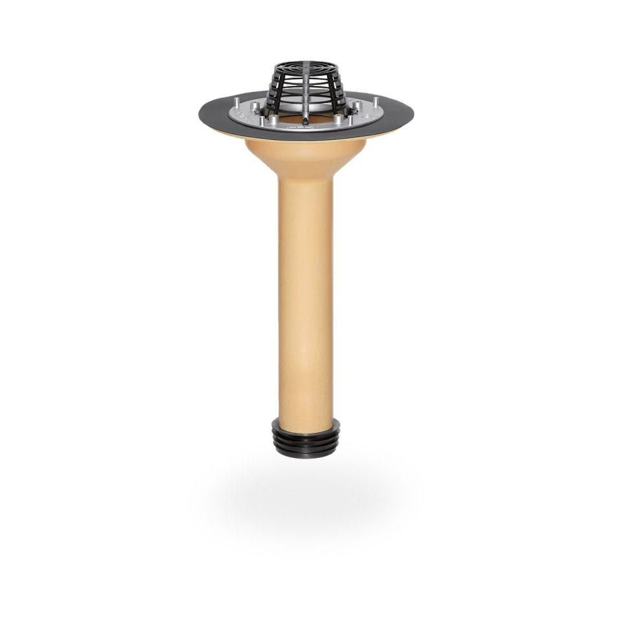

Produkt

Ablauf mit Laub-/Kiesfang

Werkstoff

Polyurethan (PUR)

Brandverhalten

B2, E

Entwässerungsart

Freispiegel

Flanschtyp

Schraubflansch

Stutzen-Ausführung

senkrecht

Gewicht (kg)

2,62 - 2,73

Nennweite DN

90,00 - 105,00

Temperaturbeständigkeit (°C)

-40,00 - 80,00